**【第一组 2022年中考题】**

1.【2022河北】中国引领全球气候变化谈判进程，积极推动《巴黎协定》的签署、生效、实施；中国累计批准实施30多项与生态环境有关的多边公约或议定书，严格履行条约义务；中国在绿色经济、国际环境公约履约等领域，开展了一系列提高发展中国家环境管理能力的项目和活动，金球80多个国家受益。这些事实最适宜说明（ ）

A.中国积极参与全球环境治理

B.中国为世界经济发展作出贡献

C.中国为发展中国家提供帮助

D.中国坚持保护环境的基本国策

2.【2022江西】维护世界和平安宁，中国不仅是倡导者，更是行动派：发起《全球数据安全倡议》，为全球数字治理规则制定提出中国方案；积极推进国际反恐合作，提出坚持标本兼治、反对“双重标准”等原则。这表明中国（ ）

A.为全球治理贡献中国智慧

B.是维护世界和平的决定性力量

C.是一个负责任的发达国家

D.已成为世界经济发展的稳定器

3.【2022重庆】面对新冠肺炎疫情对世界经济发展和贸易投资造成的严重冲击，中国一方面积极开展疫苗国际合作，维护全球产业链供应链安全稳定；另一方面持续打造市场化法治化国际化营商环境，推动高质量共建“一带一路”等，为世界提供更多市场机遇、投资机遇、增长机遇。这说明（ ）

①坚持命运与共，才能有效应对人类共同的挑战

②坚持互利共赢，才能建设一个共同繁荣的世界

③中国事不避难勇于担当，是一个负责任的大国

④我国顺应全球化趋势，主导世界朝多极化发展

A.①②③ B.①②④ C.①③④ D.②③④

4.【2022江苏】近年来，关注我国“两会”的外国媒体外国记者数量越来越多；用汉语提问的外国记者越来越多；外国记者可以采访的对象越来越多。这些“多”充分说明（ ）

A.中华文明得到世界各国一致认同

B.中国国际影响力逐渐提升

C.中国的发展面临各种风险与挑战

D.中国成为世界经济的引擎

5.【2022陕西】20多年来，“以草代木”栽培食用菌的中国特有技术，先后被列为中国援助斐济、卢旺达、莱索托等国的项目，给当地带来了显著的经济、社会、环境效益。这个由总书记亲自“代言”的“中国草”，被当地称为“幸福草”“致富草”。这说明，中国（ ）

①为全球减贫事业提供中国样本

②主动学习借鉴他国的一切文化成果

③积极主动承担相应的国际责任

④为发展中国家提供力所能及的帮助

A.①②③ B.②③④ C.①③④ D.①②④

6.【2022甘肃】2022年1月17日，主席在2022年世界经济论坛视频会议上指出：中国言必信、行必果，已向120多个国家和国际组织提供超过20亿剂疫苗。这彰显了我国（ ）

①积极主动承担国际责任 ②已成为国际事务的领导者

③是一个勇于担当的大国 ④致力于构建人类命运共同体

A.①②③ B.①②④ C.①③④ D.②③④

7.【2022四川】北京冬奥会、冬残奥会无论是吉祥物、会徽、火炬、奖牌、体育图标、体育场馆的设计，还是开闭幕式上让人惊叹的场景设计，如二十四节气倒数、焰火打造“空中迎客松”、十二生肖冰嬉、折柳寄情……所有细节都融入了鲜明的中华文化元素。这些设计（ ）

①向世界展示了一个文化自信的中国

②充分展现了中华文化的独特魅力

③表明中华文化是世界最优秀的文化

④有利于不同文明之间的交流互鉴

A.①②③ B.①②④ C.①③④ D.②③④

8.【2022江苏】“文明因交流而多彩，文明因互鉴而丰富。”我们对待世界各国文明的态度应该是（ ）

①坚守立场，消除差异 ②相互融合，相互取代

③以我为主，兼收并蓄 ④交流互鉴，和而不同

A.①② B.①③ C.②④ D.③④

9.【2022湖南】我国自2001年加入世界贸易组织以来，一直将自身崛起与世界发展相结合，实现对外直接投资和利用外资逐年增长（见下图），为全球经济增长做出，了重要贡献。这表明（ ）

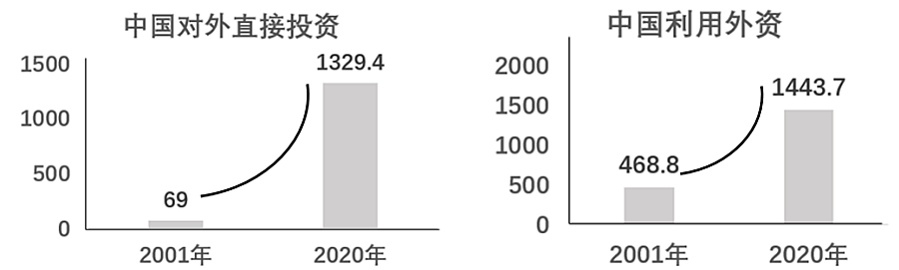

①我国日益成为世界发展的推动者

②当今世界多极化趋势更加凸显

③全球经济发展不平衡依然存在

④我国对外开放水平不断提高

A.①② B.②③ C.③④ D.①④

10.【2022湖南】从提出“一带一路”倡议，到共建人类命运共同体，在不断深化与世界各国合作的进程中，中国已成为50多个国家和地区的最大贸易伙伴、120多个国家和地区的前三大贸易伙伴。近年来，中国经济对世界经济增长贡献率稳定在30%左右，不断为世界经济注人新的活力。这表明（ ）

①中国积极参与全球治理，积极承担国际责任

②中国成为世界经济发展的稳定器与动力源

③中国成为影响世界的重要力量，跻身发达国家行列

④中国坚持合作共赢理念，与其他国家共享发展机遇

A.①②③ B.①②④ C.①③④ D.②③④

11.【2022江苏】2021年我国与“一带一路”沿线国家货物贸易额达11.6万亿元，再创新高，共建“一带一路”取得了实打实的成就。这反映出我国（ ）

A.参与全球规则的制定

B.推动世界多极化发展

C.谋求与沿线国家互利共赢

D.承担维护世界和平的责任

12.【2022浙江】中国农业技术专家组进驻非洲国家几内亚比绍20余年，完成2.2万余人次技术培训，培养了一大批技术人才，有力推动了当地经济发展。这说明中国（ ）

①主动承担国际责任 ②经济安全遭遇挑战

③坚持合作共赢理念 ④参与全球规则制定

A.①② B.①③ C.②④ D.③④

13.【2022山东】政府工作报告指出，在肯定成绩的同时，我们也清醒看到面临的问题和挑战。全球疫情仍在持续，世界经济复苏动力不足，大宗商品价格高位波动，外部环境更趋复杂严峻和不确定。为此，我们应该（ ）

①立足国情，保持战略定力，办好自己的事

②增强机遇意识和风险意识，关起门来搞建设

③发扬斗争精神，树立底线思维，科学应变

④善于在危机中育先机、于变局中开新局

A.①③④ B.①②③ C.①②④ D.②③④

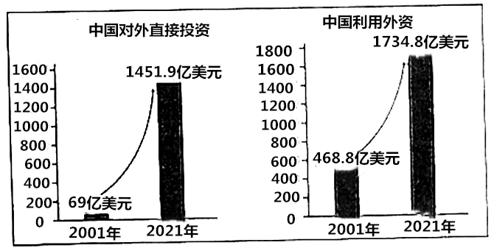14.【2022四川】中国加入世界贸易组织以来，中国与经济全球化结伴而行，中国对全球经济增长的年均贡献率接近30%。观察下面两幅图，从中可以看出我国（ ）

①在经济合作领域发挥决定作用 ②坚持“引进来”“走出去”相结合

③积极实现与其他国家互利共赢 ④是促进世界经济增长的唯一动力源

A.①③ B.①④ C.②③ D.③④

15.【2022浙江】从共建“一带一路”倡议，到全球发展倡议、全球安全倡议，主席提出的一系列中国倡议，成为中国向世界提供的重要国际公共产品。这体现了，中国（ ）

①积极参与全球治理体系建设和改革

②为人类思考与建设未来提供新路径

③构建以国际大循环为主体的发展格局

④以务实行动推动构建人类命运共同体

A.①②③ B.①②④ C.①③④ D.②③④

16.【2022湖南】博鳌亚洲论坛2022年年会开幕式4月21日上午在海南博鳌举行。主席以视频方式发表题为《携手迎接挑战，合作开创未来》的主旨演讲。博鳌亚洲论坛年会的召开，说明我国（ ）

①在亚洲具有主导地位

②奉行互利共赢的开放战略

③在国际事务中发挥了决定性的作用

④加强与相关国家和地区的合作

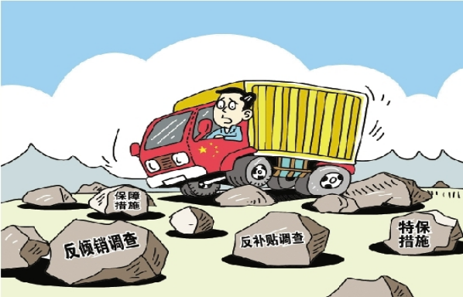A.①② B.①④ C.②④ D.③④

17.【2022江苏】下列举措有利于解决漫画中问题的是（ ）

A.规范新职业技能培训，推动培训市场良性发展

B.积极参与全球规则制定，进一步拓展国际市场

C.完善预防保健体系，推动居民的身心健康发展

D.开展全国土壤普查，摸查农用地土壤质量家底

18.【2022山东】2022年4月10日，《中共中央国务院关于加快建设全国统一大市场的意见》发布。《意见》 明确提出要建立统一-市场制度规则,打破地方保护和市场分割，打通经济循环关键堵点，促进商品要素资源畅通流动等，建设高效规范、公平竞争、充分开放的全国统一大市场、 这一《意见》的发布( )

①是构建以国内大循环为主体、国内国际双循环相互促进的新发展格局需要

②有利于激发市场活力，促进我国经济高质量发展

③有利于更好的发挥市场在资源配置中的决定性作用

④有利于消除国内竞争，促进我国经济快速发展

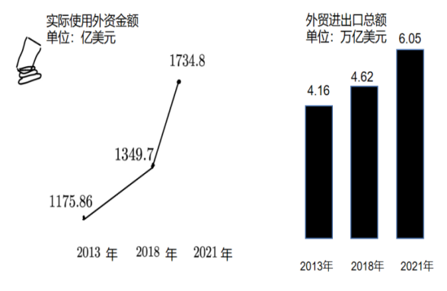A.①②③ B.②③④ C.①②④ D.①③④

19.【2022四川】如图是2013﹣2021年中国实际使用外资

金额和外贸进出口总额的数据。上述材料表明（  ）

①中国以开放态度参与全球规则制定

②中国为世界各国提供更多发展机遇

③中国积极发展更高水平开放型经济

④中国努力推动建立国际政治新秩序

A.①② B.①④ C.②③ D.③④

20．【2022湖北】阅读材料，回答问题。

材料一：主席在博鳌亚洲论坛2022年年会开幕式上发表以“疫情与世界：共促全球发展，构建共同未来”为主题的主旨演讲：……当下，世界之变、时代之变、历史之变正以前所未有的方式展开，给人类提出了必须严肃对待的挑战……只要我们携手同心、行而不辍，就一定能汇聚起合作共赢的伟力，战胜前进道路上的各种挑战，迎来人类更加光明美好的未来。

材料二：2021年12月9日，“太空教师”翟志刚、王亚平、叶光富在中国空间站为广大青少年带来了一场精彩的太空科普课，这是中国空间站首次太空授课。三位航天员演示了微重力环境下的多项实验，讲解了实验背后的科学原理，并通过视频通话形式与地面课堂师生进行了实时互动交流。

（1）阅读材料一，请描绘你心目中未来世界的美好蓝图。（3分）

（2）阅读材料二，请你分析能实现“中国空间站首次太空授课”得益于我国坚持哪些战略？（3分）

（3）阅读材料一，请你谈谈我国应采取哪些措施谋求自身发展的同时“共促全球发展，构建共同未来”？（4分）